TURMA_______ GRUPO Nº. _______ DATA:_____/_____/______
COMPONENTES
1.__________________________________ | 4.___________________________________
2. __________________________________ | 5. ___________________________________
3. __________________________________ | 6. ___________________________________

FORÇA DE ATRITO

Conceitos
- Força normal (N ou F_{N}), força de atrito estático máximo (f_{emáx}), coeficiente de atrito (μ).
- Significado físico da inclinação de um gráfico “força de atrito x força normal”.

Ações
- Investigar as características da força de atrito.
- Determinar o coeficiente de atrito estático entre duas superfícies através de dois procedimentos distintos.

Material
- Régua de 1000 mm | - Dinamômetro
- Prancha de madeira | - Conjunto de massas aferidas
- Corpo de prova de madeira | - 02 livros grossos

Procedimentos / desenvolvimento
1ª parte: Determinação do coeficiente de atrito através de um plano inclinado
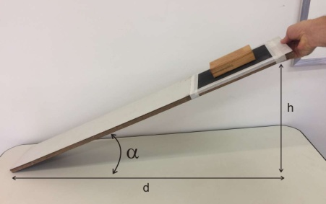
- Para determinar o coeficiente de atrito estático entre duas superfícies, coloque o corpo de prova de madeira (com a face de borracha voltada para baixo) sobre a superfície de madeira (sobre a lixa) e incline a rampa lentamente. Quando o corpo de prova estiver na iminência de deslizar, meça as distâncias h e d indicadas na figura ao lado. Faça 5 medidas. Registre os valores na tabela 01.
Tabela 01 – bloco sobre a lixa
 | Medida 1 | Medida 2 | Medida 3 | Medida 4 | Medida 5
h (cm)
d (cm)
Despreze o maior e menor valor das medidas realizadas e obtenho o valor médio com as medidas restantes.
h _{médio} = _____________ d _{médio} =_________________
- Calcule o valor da tangente do ângulo α com os valores médios de h e d. O valor obtido é o coeficiente de atrito estático (μ_{e}) entre o corpo de prova e a superfície.
- Utilize a figura do item 1 para REPRESENTAR as forças que atuam no bloco quando ele se encontra na iminência do movimento e, aplicando as condições de equilíbrio, demonstre algebricamente que tg α = μ_{e}.
- Qual a origem da força de atrito entre duas superfícies?

2ª parte: Determinação do coeficiente de atrito pelo método gráfico
- Com a prancha de madeira na horizontal, coloque sobre ela, na região da lixa, o corpo de prova (com a face de borracha voltada para baixo, como mostra a figura abaixo).
- Encaixe o dinamômetro no gancho do corpo de prova e, mantendo o dinamômetro na horizontal, puxe o corpo de prova, aumentando lentamente o valor da força aplicada, como mostra a figura abaixo.
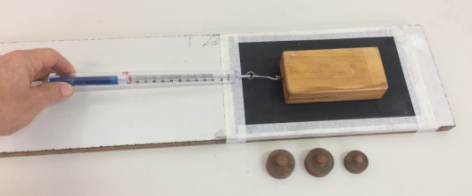

Quando o corpo de prova ficar na iminência do movimento, a força aplicada pelo dinamômetro será igual à força de atrito estático máximo.
- Meça o valor da força normal que atua sobre o corpo de prova. Anote esse valor na tabela 03, linha 1.
- Faça 5 medidas dessa força. Utilize a função de filmadora de seu celular para filmar o deslocamento do ponteiro do dinamômetro e posteriormente realizar uma leitura do valor máximo registrado. Anote o resultado na tabela 03, repetindo o procedimento 5 vezes (f₁, f₂, ...f₅).
- Coloque sobre o corpo de prova uma massa de 50 g e repita os procedimentos 6 e 7. Faça o mesmo para massas de 100, 150 e 200 g.

tabela 03 - f_{e max} com dinamômetro
 |  | f₁ | f₂ | f₃ | f₄ | f₅ | f_{e max.}
 | F_{normal} = _0_ N | 0 | 0 | 0 | 0 | 0 | 0
1 | F_{normal} = _____ N
2 | F_{normal} = _____ N
3 | F_{normal} = _____ N
4 | F_{normal} = _____ N
5 | F_{normal} = _____ N

- Construa o gráfico f_{e máx}. x F_{normal} com os dados da tabela 03. Consulte seu professor antes de ligar os pontos.
- CALCULE a inclinação do gráfico e EXPLIQUE seu significado.
- Compare o valor do coeficiente de atrito estático obtido nessa parte da experiência com o valor obtido na 1ª parte (Determinação do coeficiente de atrito através de um plano inclinado) e discuta possíveis diferenças.

